哈尔滨工业大学 计算学部
2024年秋季学期《开源软件开发实践》
Lab4：开源软件开发中的DevOps

学号 | 姓名 | 联系方式
2022111171 | 翁浩男 | 1970209297@qq.com

目 录

1 实验要求 1
2 实验内容1 Github Actions DevOps实践 1
3 实验内容2 Jenkins DevOps实践 1
4 小结 1

实验要求
本次实验训练开源软件开发中的基本 DevOps 操作，具体来说：
掌握开源软件开发中的基本 DevOps 流程和工具的使用
熟悉利用 Github Actions 进行 DevOps
熟悉利用 Jenkins 进行 DevOps

实验内容1 Github Actions DevOps实践
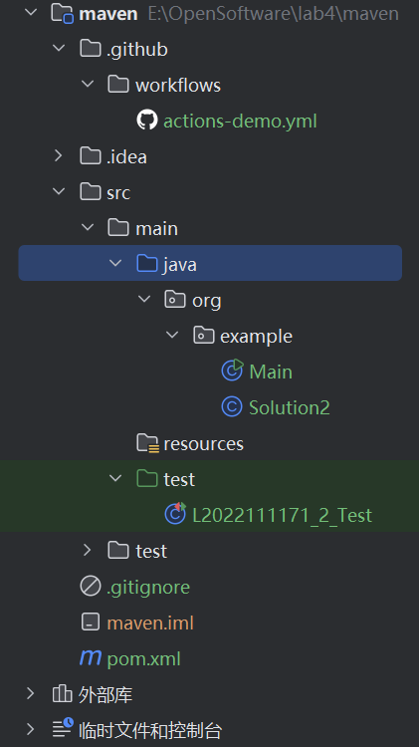
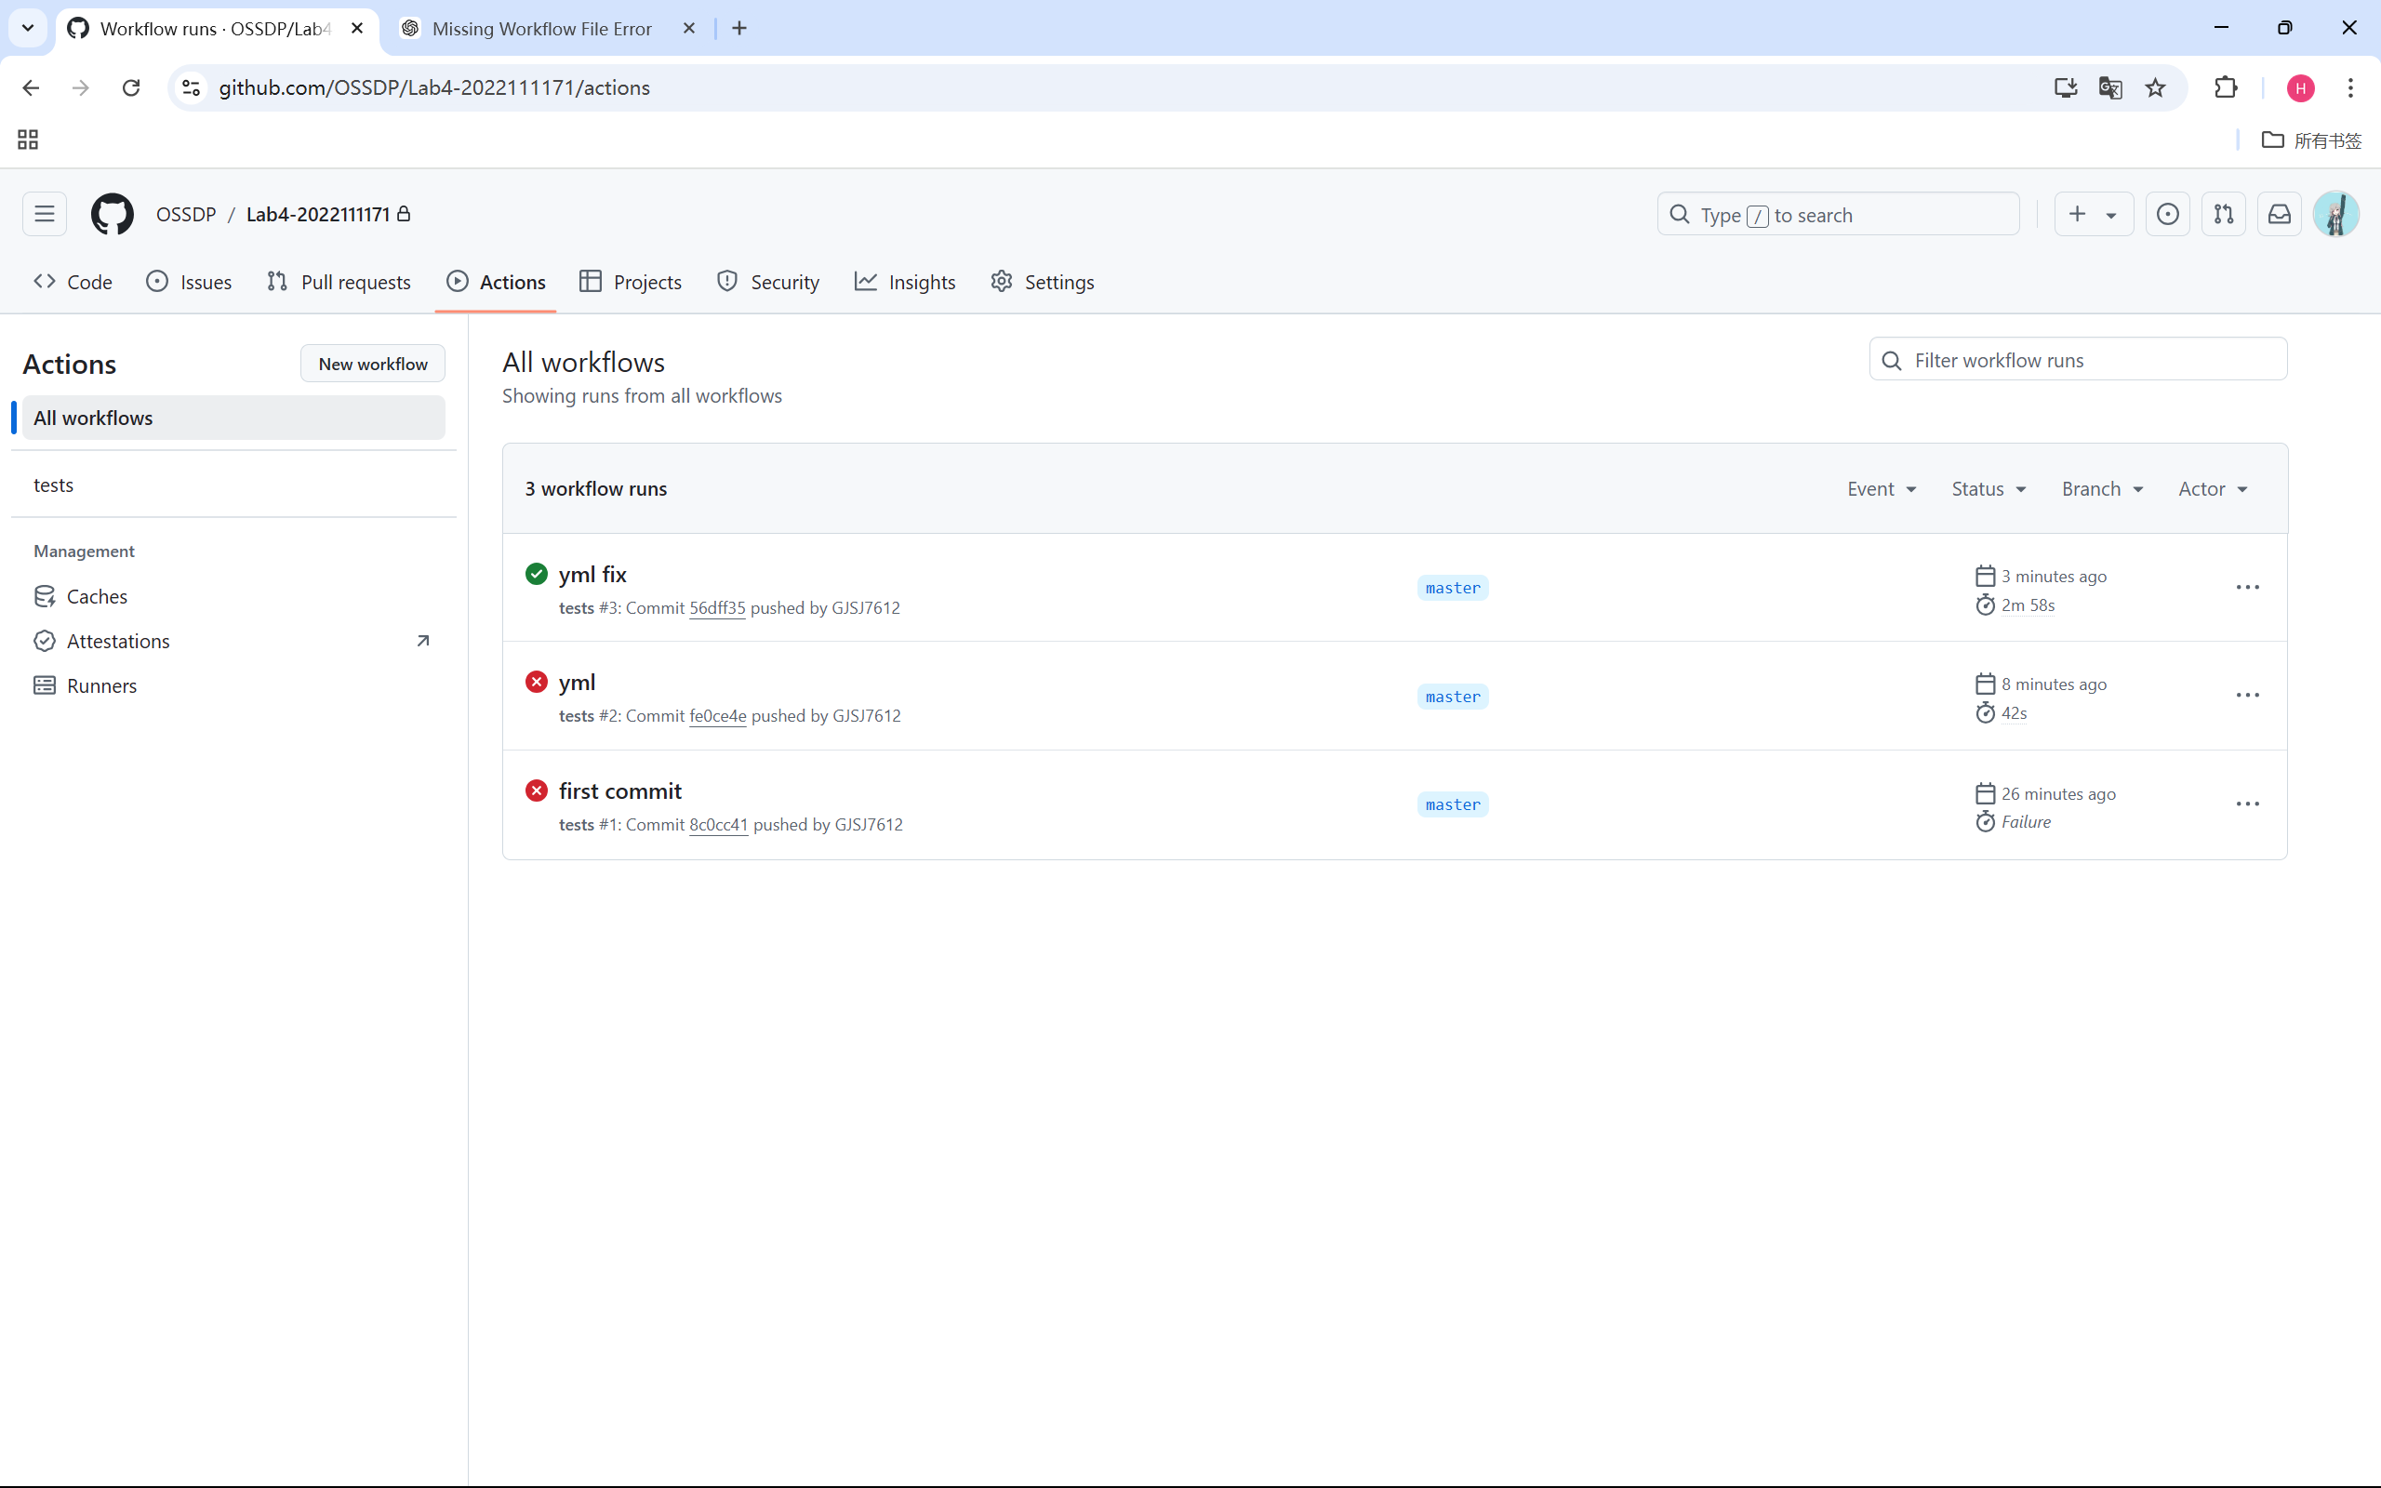

实验内容2 Jenkins DevOps实践
操作六：
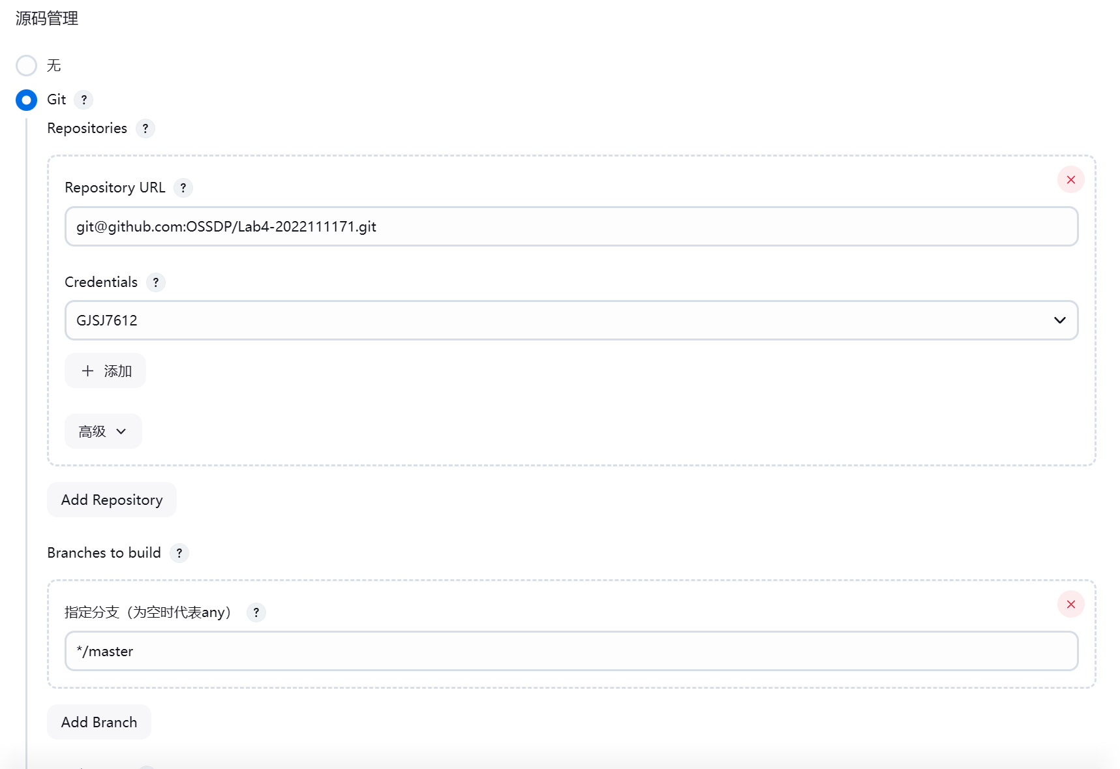
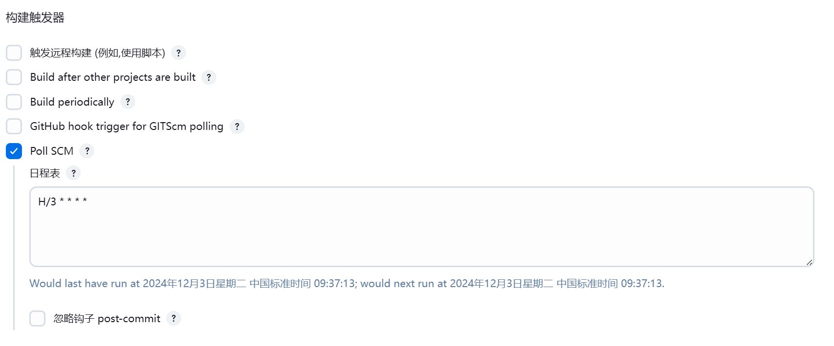
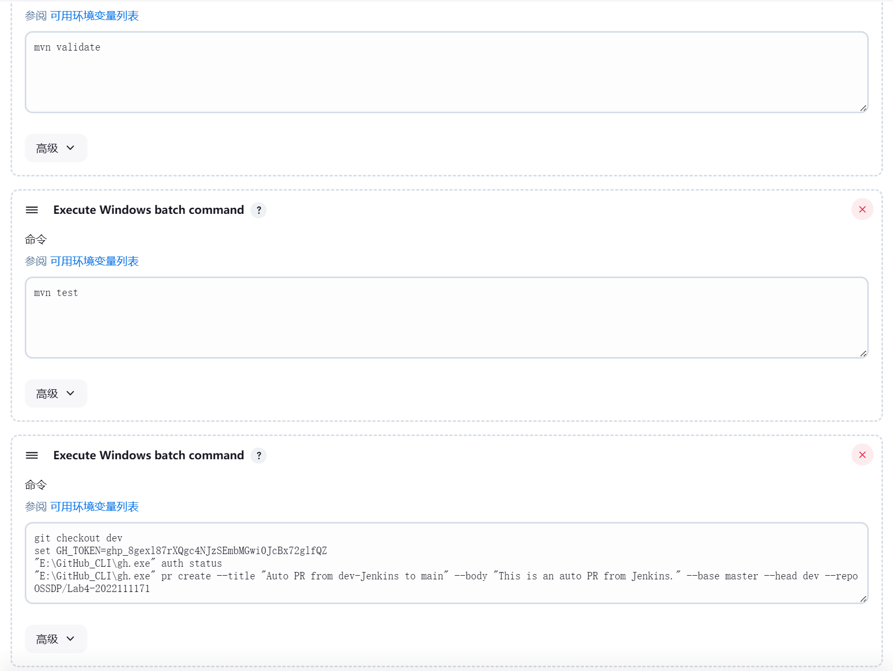
操作七：
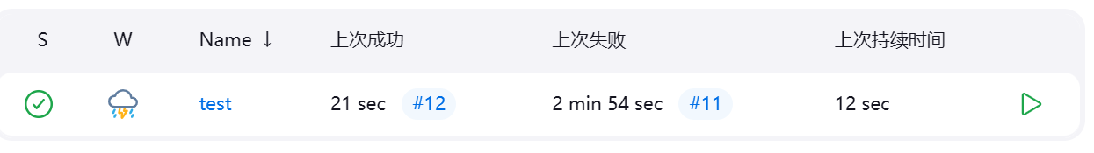
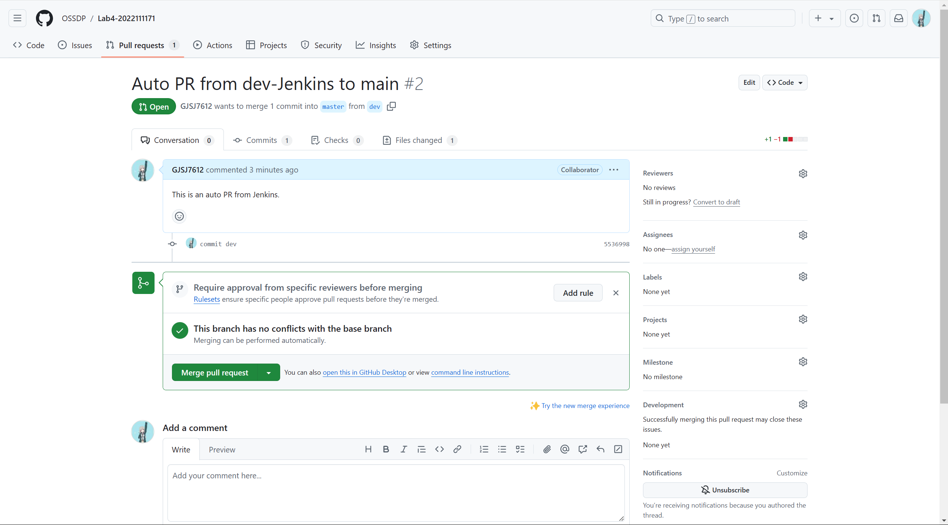

小结
本次实验训练的目的是掌握开源软件开发中的基本 DevOps 流程及工具的使用，特别是利用 GitHub Actions 和 Jenkins 实现持续集成和持续交付。在实验过程中，我深入了解了 DevOps 的核心理念和实施方式，并通过实践掌握了如何自动化构建、测试和部署软件。通过使用 GitHub Actions，我能够轻松地在 GitHub 仓库中配置自动化工作流，实现代码的自动构建和测试，提高了开发效率并确保了代码质量。同时，通过 Jenkins，我建立了更加灵活的自动化流水线，能够在代码提交后自动执行一系列构建、测试和部署步骤，进一步优化了开发流程。整体来说，GitHub Actions 适用于小型项目，简单易用，而 Jenkins 则更适合复杂项目，具有高度的自定义能力。通过本次实验，我不仅掌握了 DevOps 流程和工具的实际操作，也更深刻地理解了 DevOps 在现代软件开发中的重要性，并能够在实际项目中应用这些技术来提高开发效率和软件质量。

